**Курс:** Доступ к источникам данных с использованием ADO.NET

**Тема:** Введение в LINQ

1. Необходимо создать класс «Area» со следующей структурой:

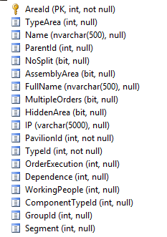

1. Используя скрипт приложенные к домашней работе, импортировать данные в свою БД.
2. Выгрузить данные используя стандартные методы SqlDataAdapter.
3. Используя Linq написать следующие запросы к данным:
   1. Использовать цепочку состоящую не менее из 3 операторов. Выгрузить данные где TypeArea = 1, произвести сортировку данных от большего к меньшим и вывести на экран следующие данные – Name, FullName, IP
   2. Используя синтаксис облегчающий восприятия выгрузить следующие данные: для ParentId = 0, отобразить на экран следующие данные – Name, FullName, IP. При этом необходимо использовать отложенную выгрузку данных.
   3. Создать массив целых чисел «Pavilion» от 1 до 6. Произвести выгрузку данных из таблицы создав подзапрос. В подзапросе необходимо выбрать из массива «Pavilion» только 2, 4, 6. Затем вывести на экран следующие данные – PavilionId, Name, FullName, IP
   4. Используя условие пункта «с», написать запрос на синтаксисе облегчающее восприятие.
   5. Создать запрос с использованием ключевого слова «let», и выгрузить данные только где столбец «WorkingPeople» > 1.
   6. Создать запрос с использованием ключевого слова «into», где в первом запросе должны вывестись следующие данные: ParentId, FullName, ParentId, Dependence, далее во втором запросе отобразить только те зоны у которых Dependence > 0.